附件2：2011中国汽车工程学会年会参会回执及联系方式
（可登录会议网站http://www.sae-china.com:8080/web进行在线注册
也可填写下面回执表并于2011年10月17日前发邮件或传真至中国汽车工程学会）
姓名 | 中文 |  |  |  | 职务  /职称 |  |  |  | 性别
姓名 | 英文 |  |  |  | 职务  /职称 |  |  |  | 性别
单位 | 中文 |  |  |  | 部门
单位 | 英文 |  |  |  | 部门
地址 |  |  |  |  |  |  |  | 邮编
电话 |  |  |  |  | E-mail
手机 |  |  |  |  | 传真
会议费 | 普通代表 |  | □￥1800元/人（9月30日前） | □￥2000元/人（10月18日前） |  |  | □￥2200元/人（现场）
会议费 | 论文作者  评审专家  分会场主席 |  | □￥1000元/人（9月30日前） | □￥1200元/人（10月18日前） |  |  | □￥1400元/人（现场）
会议费 | 个人会员  团体会员代表 |  | □￥1400元/人（9月30日前） | □￥1600元/人（10月18日前） |  |  | □￥1800元/人（现场）
会议费 | 学生  （限全脱产研究生、本科生） |  | □￥500元/人（9月30日前） | □￥600元/人（10月18日前） |  |  | □￥800元/人（现场）
参加的活动 |  |  | □ 10月26日全体大会  10月27日分会场  □ 动力总成仿真方法 □ 中日韩汽车论坛  □ 排放控制技术 □ 代用燃料汽车技术  □ 新能源汽车示范与电池技术 □ 电动车技术  □ 内燃机技术 □ NVH与润滑  □ 企业质量管理 □ 汽车回收再利用  □ 10月28日技术参观
注册付款方式 |  |  | □ 银行汇款（注2） □ 邮局汇款（注2） □ 现场交费
 |  |  | 发票抬头： 。
注：
1、报名方式
参会者可登录中国汽车工程学会网站http://www.sae-china.com:8080/web 报名。也可将回执表通过邮件或者传真发至中国汽车工程学会。报名截止日期为2011年10月17日。
2、会议费交费方式
会议费交费方式如下。会议费包括会议资料、会议午餐、技术参观等。提前交费享受优惠注册费。若在汇款后一周内未收到会务组的汇款确认信，请电话联系查询或在现场报到时出示付款证明。会议费发票在现场统一领取。

（1）银行汇款
开户银行：中国工商银行，北京礼士路支行 开户名称：中国汽车工程学会
银行帐号：0200 0036 0908 9072 309 注明用途：2011年会
（2）邮局汇款
收款单位：中国汽车工程学会； 地址：北京宣武区莲花池东路102号天莲大厦4层 100055
（3）现场交费（不接受刷卡）
3、组委会联系方式
联系人：陆丽俐小姐，路瑞刚先生
电 话：010-63345599转831，836；
传 真：010-63345466；
邮 箱：sae830@sae-china.org；
会议平台：http://www.sae-china.com:8080/web
学会官网：http://www.sae-china.org
地 址：北京宣武区莲花池东路102号天莲大厦4层 100055
4、会议场馆联系
国家会议中心：北京市朝阳区天辰东路7号，电话：010-84372008。交通：地铁奥运支线至奥林匹克公园站，出站即可抵达。请从C1门进入国家会议中心。

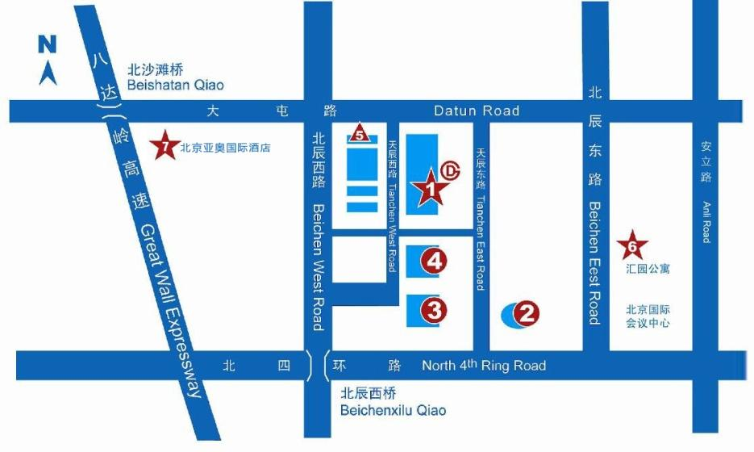

1、国家会议中心 6、亚运村宾馆 7、北京亚奥国际酒店 2、鸟巢 3、水立方 4、国家体育馆
附件3：2011中国汽车工程学会年会住宿预订表
需预订住宿的参会代表需10月1日前完成预订，住宿费自理。酒店房间有限，预订从速。预订方式如下。
1、如预订亚运村宾馆请登录网站www.huiyuangongyu.com.cn 在线预订，点击“会议预定”，点击“2011中国汽车工程年会”，进入登录页面后，输入登录密码“0”进行预订。
2、如预订北京亚奥国际酒店，请直接填写住宿预订表（如下表），按照要求进行预订。
3、酒店预订服务咨询请联系周小姐010-87510823-806。

“2011中国汽车工程学会年会”住宿预订表
请将此表于10月01日前通过传真或邮件发给周小姐，联系方式如下：
Email: 2011saecc@sina.com; Tel: 010-87510823-806; Fax: 010-87510823-803; Cell: 15120060501
姓名 |  | 性别
单位
电话 |  | Email
入住日期 |  | 离店日期
亚运村宾馆  (★★★) | □ 2床标准间， 300元/间天 | 间数
北京亚奥国际酒店  (★★★★) | □ 2床商务标准间，470元/间天 | 间数
北京亚奥国际酒店  (★★★★) | □ 单床商务套间，750元/间天 | 间数
联系人 |  |  | 电话/手机
Email
备注说明
注：
- 如传真预订，请在选择框□上划√。如邮件确认，请将选项文字标红。如有问题，请联系周小姐010-87510823-806。
- 以上酒店价格均含早餐。不接受拼房服务。
- 距国家会议中心约5分钟车程，酒店将安排班车接送客人至会场。
- 亚运村宾馆地址：北京市朝阳区北辰东路8号，电话：010-64991199。
北京亚奥国际酒店地址：北京市朝阳区北沙滩大屯路甲1号，电话：010-64874433。
- 会议交通信息也可登录酒店网址www.huiyuangongyu.com.cn查看或者会议网站http://www.sae-china.com:8080/web/ 查看。

